AKTUALISIEREN IHRES PROFILS

Aktualisieren Sie Ihr Profil, um sich Ihren Kollegen vorzustellen, und aktualisieren Sie die Datenschutzeinstellungen, damit Sie je nach Bedarf persönliche Informationen teilen oder ausblenden können.

Beachten Sie, dass Ihre Profilseiten und die Elemente, die Sie bearbeiten können, eventuell von den nachstehenden Beschreibungen abweichen, und zwar abhängig davon, wie Ihr Administrator die Profilseiten Ihrer Organisation angepasst hat und ob Sie Office 365 oder SharePoint Server 2013 verwenden.

WO BEFINDET SICH MEIN PROFIL?

1. Klicken Sie in der oberen rechten Ecke einer beliebigen Office 365- oder SharePoint 2013-Webseite auf Ihr Bild und dann auf **> Über mich**.

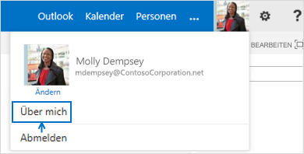

AKTUALISIEREN IHRES PROFILBILDS

1. Wählen Sie Ihr Bild aus, und klicken Sie dann unter dem Bild auf **Ändern**.
2. Suchen Sie das Bild, das Sie verwenden möchten.
3. Klicken Sie auf **Speichern**.

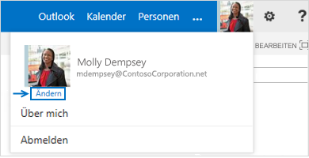

ANZEIGEN ODER BEARBEITEN IHRES PROFILS

1. Klicken Sie auf Ihr Bild und dann auf **> Über mich**.
2. Klicken Sie auf **Bearbeiten Sie Ihr Profil**.

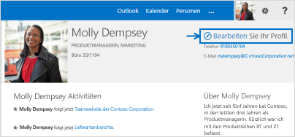

1. Überprüfen oder bearbeiten Sie die Seite **Allgemeine Informationen**, oder wechseln Sie zu einer anderen Datei, indem Sie auf **Kontaktinformationen** oder **Details** klicken.

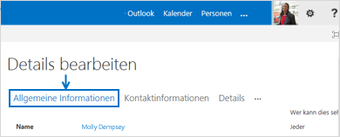

1. Zum Hinzufügen oder Aktualisieren des Texts in **Über mich** klicken Sie in das Feld, und geben Sie eine Beschreibung Ihrer Person ein. Verwenden Sie die Formatierungstools im Menüband, um spezielle Texteffekte wie Fettformatierung und Aufzählungszeichen hinzuzufügen.

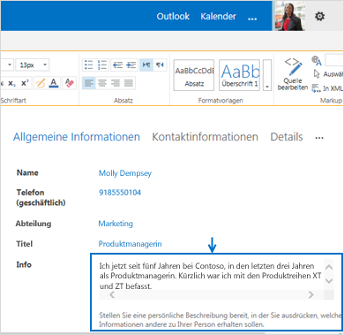

1. Klicken Sie auf **Alles speichern und schließen**.

AKTUALISIEREN IHRER KONTAKTINFORMATIONEN

1. Öffnen Sie Ihr Profil zum Bearbeiten, und wählen Sie **Kontaktinformationen** aus.

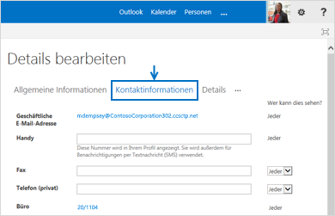

1. Bearbeiten Sie je nach Bedarf Ihre Telefonnummer und andere Kontaktinformationen.
2. Klicken Sie auf **Alles speichern und schließen**.

AKTUALISIEREN IHRER PERSÖNLICHEN DETAILS

1. Öffnen Sie Ihr Profil zum Bearbeiten, und wählen Sie **Details** aus.

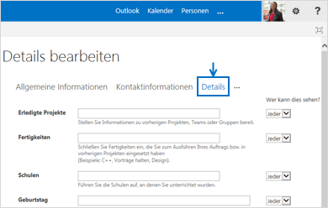

1. Wenn Sie erledigte Projekte oder andere Informationen auflisten möchten, die Sie teilen oder auf die Sie hinweisen möchten, fügen Sie einige Schlüsselwörter im Feld **Erledigte Projekte** oder in den anderen Listenfeldern hinzu.
2. Wenn Ihr Geburtstag angezeigt oder vermerkt werden soll, geben Sie das Datum im Feld **Geburtstag** ein.
3. Klicken Sie auf **Alles speichern und schließen**.

AKTUALISIEREN DER DATENSCHUTZEINSTELLUNGEN IHRES PROFILS

1. Öffnen Sie Ihr Profil zum Bearbeiten, und wählen Sie **Kontaktinformationen** oder **Details** aus.
2. Klicken Sie unter **Wer kann dies sehen?** auf den nach unten weisenden Pfeil rechts des Elements, das Sie ändern möchten.
3. Wählen Sie **Jeder** oder **Privat** aus.

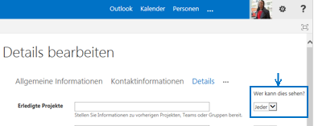

AKTUALISIEREN IHRER NEWSFEEDEINSTELLUNGEN

1. Öffnen Sie Ihr Profil zum Bearbeiten, und wählen Sie die Ellipse (**...**) aus.
2. Wählen Sie **Newsfeedeinstellungen** aus.

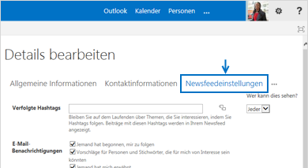

1. Wenn Sie in Ihrem Newsfeed Beiträge zu bestimmten Themen anzeigen möchten, geben Sie Schlüsselwörter in das Feld **Verfolgte Hashtags** ein.
2. Wenn Sie angeben möchten, zu welchen Aktivitäten Sie per E-Mail informiert werden möchten, wählen Sie im Abschnitt **E-Mail-Benachrichtigungen** die Elemente aus, die Sie interessieren.
3. Um festzulegen, welche Informationen Sie mit den Personen in Ihrer Organisation teilen möchten, aktualisieren Sie die Einstellung von **Wer kann dies sehen?**, und aktivieren oder deaktivieren Sie Elemente je nach Bedarf.

**SIEHE AUCH**

* [Anzeigen](http://office.microsoft.com/en-us/) und Einrichten Ihres Profils.

<http://office.microsoft.com/de-de/sharepoint-server-help/HA102785967.aspx>

* [Aktualisieren](http://office.microsoft.com/en-us/) der Datenschutzeinstellungen Ihres Profils

<http://office.microsoft.com/de-de/office365-sharepoint-online-enterprise-help/HA103338255.aspx>

Video: Aktualisieren Ihres Profils: <http://office.microsoft.com/de-de/redir/VA102897378.aspx>

Video: Aktualisieren der Datenschutzeinstellungen Ihres Profils: <http://office.microsoft.com/de-de/redir/VA102897377.aspx>

Video: Aktualisieren der Datenschutzeinstellungen Ihres Newsfeeds: <http://office.microsoft.com/de-de/redir/VA104011765.aspx>